TEAMLogistikforum feiert 20. Jubiläum mit über 500 Teilnehmern
Im Jubiläumsjahr kamen erstmals über 500 Besucher und 36 Aussteller zum 20. TEAMLogistikforum nach Paderborn. Dort konnten sie sich in Vorträgen, Workshops und einer großen Fachausstellung über Trends in der Intralogistik austauschen und informieren. Traditionell standen dabei innovative Technologien im Vordergrund, aber vor allem auch die Rolle des Menschen als Anwender und Entscheider.

TEAMLogistikforum feiert 20. Jubiläum mit über 500 Teilnehmern

Der Mensch im Zentrum von Digitalisierung und Automatisierung
Im Jubiläumsjahr kamen erstmals über 500 Besucher und 36 Aussteller zum 20. TEAMLogistikforum nach Paderborn, um sich über Trends in der Intralogistik auszutauschen. Traditionell standen dabei innovative Technologien im Vordergrund, aber vor allem auch die Rolle des Menschen als Anwender und Entscheider.
Feierstimmung bei der Eröffnung des 20. TEAMLogistikforums am 26. November in Paderborn. Michael Baranowski, Geschäftsführer der TEAM GmbH als Veranstalter, freute sich sichtlich über den Zuspruch: „Wie bereits vor 20 Jahren steht auch heute neben den Vorträgen vor allem der Austausch der Teilnehmer untereinander und mit den Referenten im Fokus. Das Forum hat sich als Branchentreffpunkt etabliert.“
Prof. Dr. Michael Schröder von der Dualen Hochschule Baden-Württemberg in Mannheim gab in seiner Keynote einen Überblick über die aktuellen Trends. Als wesentliche Herausforderungen der Zukunft sieht Schröder das Thema Nachhaltigkeit sowie die zunehmende Dynamik und Volatilität bei kurzen Lieferzeiten. „Das Zentrallager-Konzept funktioniert nicht mehr“, konstatierte Schröder und sieht daher lokalen Investitionsbedarf in moderne Intralogistiklösungen, um die lokale Produktivität zu steigern – ob mit Robotern, Fahrerlosen Transportsystemen, innovativen Sortiertechnologien oder smarten Assistenzsystemen.
Matthias Graefe, Director of Supply Chain Transformation von IBM Deutschland GmbH, entführte die Zuhörer in die Welt der Künstlichen Intelligenz (KI) mit IBM Watson und zeigte die verschiedenen Anwendungsmöglichkeiten des Systems für Logistik und Supply Chain Management auf: „Unser Ziel ist es, die Komplexität in unseren Prozessen für unsere Mitarbeiter zu reduzieren und vorhandenes Wissen im Unternehmen weltweit verfügbar zu machen.“ In der Wertschöpfungskette der IBM-Fertigung dient das System heute in erster Linie als Plattform für den globalen Informations- und Datenaustausch aber auch als digitaler Assistent bei Problemen. Watson wertet neben reinen Auftrags- und Sendungsdaten auch andere relevante Daten aus den Bereichen Verkehr, Wetter oder Nachrichten aus, um Risiken besser einschätzen zu können und Alternativen aufzuzeigen. Für die Akzeptanz sei es wichtig, Mitarbeiter mit Expertenwissen eng in die Entwicklung miteinzubeziehen und die Entscheidungshoheit nach wie vor beim verantwortlichen Mitarbeiter zu belassen. In dieser Interaktion sieht Graefe den Schlüssel zum Erfolg und das richtige Werkzeug, um von der alten in die neue digitale Welt vorzustoßen.
Frank Zscherlich und Dr. Marco Plaß von der TEAM GmbH, blickten in die virtuelle Realität der Logistikwelt. In einer Live-Demonstration erklärten sie, welche Chancen die Kombination von Warehouse Management System und der Einsatz einer Virtual Reality (VR)-Brille für die Mitarbeitereinarbeitung bietet. Am Beispiel des Modul ProStore®-VR-Training tauchten sie gemeinsam mit dem Auditorium in die virtuelle Welt eines Lagers und durchliefen vorgegebene Kommissionieraufgaben.
Am Nachmittag hatten die Teilnehmer die Auswahl zwischen acht Workshops, in denen Innovationen rund um die Themen Automatisierung, Kommissionierung, Voice, Datenbrille, Drohnen sowie Transportmanagement vorgestellt wurden. Besonders spannend waren dabei die Logistikideen von drei Startup-Unternehmen.
Cellumation stellte eine neue, nach dem Prinzip der zellularen Fördertechnik arbeitende hochflexible Sorterlösung für komplexe Bewegungsabläufe auf kleinstem Raum vor.
doks. innovation berichtete über die verschiedenen angebotenen Drohnen-Lösungen für die Intralogistik, die von digitalen Bestandserfassungs- und Inventurprozessen über das Stammdatenmanagement bis zum Transport über kurze Distanzen im Umfeld von Industrie- und Logistikflächen reichen.
MotionMiners erklärte, wie mit Hilfe von Sensoren und Machine-Learning-Algorithmen Daten zu Ergonomie, Produktivität und Effizienz ermittelt werden, um so Verbesserungspotenziale aufzudecken.
Im abschließenden Impulsvortrag zog Extremschwimmer André Wiersig die Zuhörer in seinen Bann. Er hat als erster Deutsche und als 16. Mensch weltweit die Oceans Seven absolviert – die sieben der am schwierigsten zu durchschwimmenden Meeresengen auf der Welt. André Wiersig berichtete vor gespanntem Auditorium, wie er bei 12 Grad kaltem Wasser nachts die Herausforderungen des Meeres bestand. Doch mit zielgerechten Vorbereitungen sei alles möglich. Sein Rat: „Dinge angehen, Grenzen überwinden mit Selbstvertrauen und Selbstsicherheit. Und: Man(n) ist nur so gut, wie die Leute, die hinter einem stehen.“
Im nächsten Jahr findet der Fachkongress am 24. November 2020 wieder in Paderborn statt.
Mehr Infos: www.team-pb.de und www.team-logistikforum.de
4.732 Zeichen inkl. Leerzeichen

Keywords:

TEAMLogistikforum, Veranstaltung, Intralogistik, TEAM, TEAM GmbH, Warehouse Management System, Logistik 4.0, Digitale Transformation, Digitalisierung, Logistik, ProStore, WMS, Warehousemanagement, Lagerverwaltung, Paderborn, Automatisierung, VR, Virtual Reality

Bildmaterial Download-Link: https://www.team-pb.de/wp-content/uploads/2019/12/TEAMLogistikforum-Pressefotos-300dpi-CMYK.zip
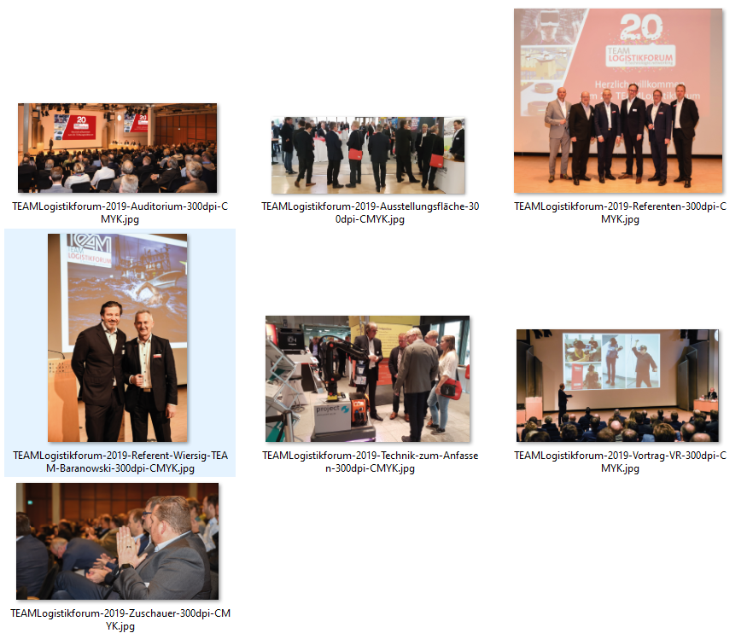
Fotografin: Sandra Philipp

________________________________________________________________
Über TEAM
Das IT-Unternehmen TEAM GmbH mit Sitz in Paderborn, ist einer der führenden Oracle-Partner in Deutschland und bedient zwei Geschäftsfelder:
- Mit dem eigenentwickelten Warehouse Management System ProStore® setzt TEAM Trends zum Aufbau innovativer Logistik 4.0-Systeme. ProStore® steht u. a. für Materialflusssteuerung, Cloud Services, Mobile Devices, KPI, Pick-by-Voice, Pick-by-Vision, Rückverfolgbarkeit, Staplerleitsystem etc. Mehr unter https://www.team-pb.de/intralogistik/
- Als Oracle Platinum Partner verfügt TEAM über die bestmögliche Qualifizierung, um Kunden rund um Oracle-Themen wie Lizenzierung, Consulting, Migration, Schulung etc. zur Seite zu stehen. Mehr unter https://www.team-pb.de/oracle/
Renommierte Unternehmen aus Industrie, Handel und Dienstleistung gehören zu den langjährigen Kunden. Die TEAM GmbH wurde 1982 in Paderborn gegründet und beschäftigt über 70 Mitarbeiter. TEAM ist ein Mitglied der Materna-Gruppe.
Pressekontakt
Brigitte Hobusch
Marketingreferentin

TEAM GmbH
Hermann-Löns-Straße 88
33104 Paderborn

Fon +49 52 54 80 08-52
Fax +49 52 54 80 08-19
Mail marketing@team-pb.de
Web www.team-pb.de

